第九章 固相反应习题答案
1. 若由MgO和Al₂O₃球形颗粒之间的反应生成MgAl₂O₄是通过产物层的扩散进行的，（1）画出其反应的几何图形，并推导出反应初期的速度方程。（2）若1300℃时D_{Al}^{3＋}＞D_{Mg}^{2＋}，O^{2－}基本不动，那么哪一种离子的扩散控制着MgAl₂O₄的生成？为什么？
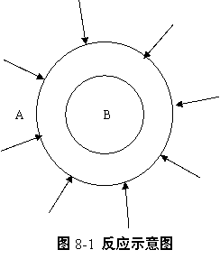
（1）假设:
a）反应物是半径为R₀的等径球粒B，x为产物层厚度。
b）反应物A是扩散相，即A总是包围着B的颗粒，且A，B同产物C是完全接触的，反应自球表面向中心进行。
c）A在产物层中的浓度梯度是线性的，且扩散截面积一定。
反应的几何图形如图8-1所示：
根据转化率G的定义，得
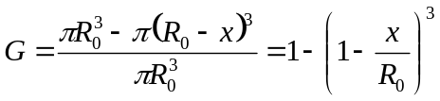
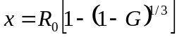
将（1）式代入抛物线方程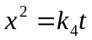中，得反应初期的速度方程为：
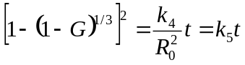
（2）整个反应过程中速度最慢的一步控制产物生成。D小的控制产物生成，即D_{Mg}²⁺小，Mg²⁺扩散慢，整个反应由Mg²⁺的扩散慢，整个反应由Mg²⁺的扩散控制。
3. 由Al₂O₃和SiO₂粉末反应生成莫来石，过程由扩散控制，如何证明这一点？已知扩散活化能为209 kJ/mol，1400℃下，1h完成10％，求1500℃下，1h和4h各完成多少？（应用杨德方程计算）
如果用杨德尔方程来描述Al₂O₃和SiO₂粉末反应生成莫来石，经计算得到合理的结果，则可认为此反应是由扩散控制的反应过程。
由杨德尔方程，得
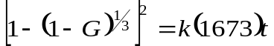
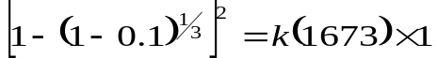
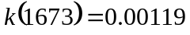
(1) 又 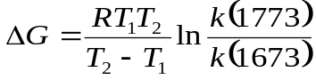，故
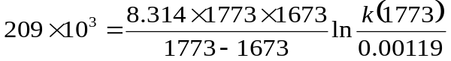
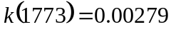
从而1500℃下，反应1h和4h时，由杨德尔方程，知
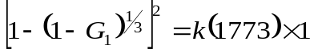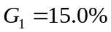
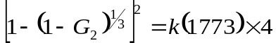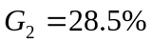
- 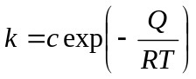 故 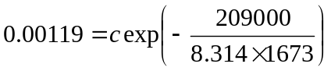
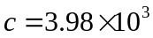
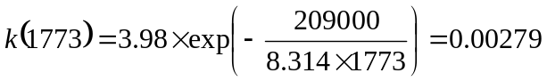
从而1500℃下，反应1h和4h时，由杨德尔方程，知
所以，在1500℃下反应1h时能完成15.0%，反应4h时能完成28.5%。即证明该过程由扩散过程控制。
5. 粒径为1μm球状Al₂O₃由过量的MgO微粒包围，观察尖晶石的形成，在恒定温度下，第1h有20％的Al₂O₃起了反应，计算完全反应的时间。（1）用杨德方程计算；（2）用金斯特林格方程计算。（3）比较杨德方程、金斯特林格方程优缺点及适应条件。
(1) 用杨德尔方程计算：
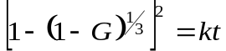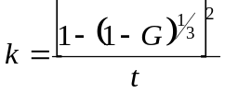
代入题中反应时间1h和反应进度20%，得
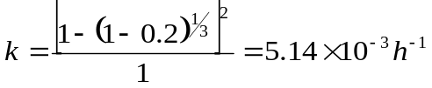
故完全反应（G=1）所需的时间
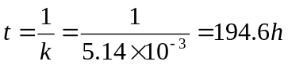
(2)用金斯格林方程计算
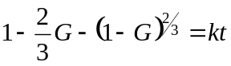
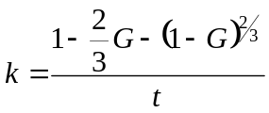
同理，代入题中反应时间1h和反应进度20%，得
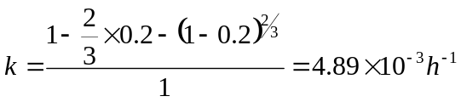
故完全反应（G=1）时，
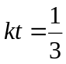
所以完全反应所需的时间
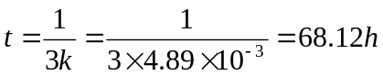
（3）两个方程都只适用稳定扩散的情况。杨德尔方程在反应初期具有很好的适应性，但杨氏模型中假设球形颗粒截面始终不变。因而只适用反应初期转化率较低的情况。而金斯格林方程考虑了在反应进程中反应截面面积随反应过程变化这一事实，因而金氏方程适用范围更广，可以适合反应初、中期。
7. 由Al₂O₃和SiO₂粉末形成莫来石反应，由扩散控制并符合扬德方程，实验在温度保持不变的条件下，当反应进行1h的时候，测知已有15％的反应物发生了反应。（1）将在多少时间内全部反应物都生成产物？（2）为了加速莫来石的生成，应采取什么有效措施？
（1）由杨德尔方程，得
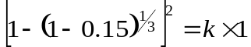
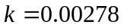
反应完全(G=1)所需的时间为
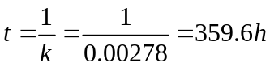
（2）可以采用一切有利扩散的因素来加速莫来石的生成：减小粒度，采用活性反应物(如Al₂O₃·3H₂O)，适当加压等。
10. 试分析影响固相反应的主要因素。
（1）反应物化学组成与结构的影响:反应物中质点作用力越大，反应能力越小；同一反应体系中，固相反应速度与各反应物间的比例有关。
（2）颗粒度和分布影响：粒径越小，反应速度越快；同一反应体系中由于物料尺寸不同，反应速度会属于不同动力学范围控制；少量较大尺寸的颗粒存在会显著延缓反应过程的完成。
（3）反应温度的影响：温度越高，质点热运动增强，反应能力和扩散能力增强。
（4）压力、气氛的影响：两固相间的反应，增大压力有助颗粒的接触面积，加速物质传递过程，使反应速度增加；对有液汽相参加的固相反应，提高压力不表现积极作用，甚至适得其反。
（5）矿化剂的影响：晶格能越大，结构越完整和稳定，反应活性越低。加入矿化剂可以提高固相反应。

